Föreningsstämman 1/6
Nästan 50 medlemmar deltog på föreningsstämman och de fick bland annat bevittna en avtackning av avgående styrelsemedlemmar samt ett välkomnande av (från vänster i bild på sid 2) Eva Bäck, Åsa Lindblom och Jan-Åke Svedman som nya medlemmar i styrelsen.
Kvällens ordförande, Thorbjörn Arleroth betonade vikten av att som medlem närvara på föreningsstämmor där viktig information om bland annat aktuell och framtida ekonomi belyses. Det är så stora värdebelopp det handlar om med fastigheter taxerade till 141 miljoner kronor som ägs av föreningens medlemmar kollektivt samt enskilda bostadsrätter värda minst 275 miljoner kronor totalt.
Thorbjörn betonade att föreningen är mycket solid och har en bra ekonomisk grund att stå på inför den närmaste framtiden med utmaningar som högre ränta när lånen omsätts, relining av avloppsrör och fönsterbyte med mera.

Stefan Gehrke berättade om processen med fönster där ett nytt förfrågningsunderlag är på väg ut till ett antal leverantörer och som sedan förhoppningsvis kan utmynna i ett anbud som känns bra att gå vidare med. En frågestund följde där bland annat typ av fönster, persienner och ventilationskanaler diskuterades.

Relining av avloppsrör i samtliga flerfamiljshus
Styrelsen har beslutat om att godkänna ett anbud från entreprenören Swoosh och arbetet kommer att starta inom kort och pågå under cirka ett år. Detta kommer att innebära störningar för medlemmar gällande användning av avlopp men mer direkt information om detta kommer löpande när aktuella adresser står på tur. Detta jobb är absolut nödvändigt och trots en hög kostnad så är jourutryckningar vid läckage i längden mycket dyrare och försäkringsbolaget har nu dubblerat föreningens självrisk samt höjt premien tills detta blir fixat.

Byte av tak samt nybyggnad av 6 förråd
Arbetet med det nya taket samt 6 nya förråd på längan mittemot Herrgården är nu påbörjat.

Kommande viktiga datum att notera
5 Juni (måndag) Föreningens expedition är öppen mellan 18.30-19.30 på Torkilsväg 12A.
Du som medlem kan köpa fönsterfilter, låna slagborrmaskin, få hjälp med kopiering av dokument med mera.
Sommarstängt blir det i juli och nästa öppethållande är måndagen den 7 augusti.
7 Juni (onsdag) Cafe 12:an håller öppet mellan 14.30-16.00 med gofika till självkostnadspris. Torkilsväg 12A är det som gäller och Christina Kardell önskar alla välkomna.
18 Juni (söndag 15.00, OBS ny dag) Popnix orkester är bokade till en ny spelning i Främby Gård och lika fint väder i härlig försommargrönska som 2022 är verkligen att hoppas på då en rekordstor publik infann sig.

Varning för bedragare via telefon gällande rengöring av ventilationskanaler
Den senaste tiden har flera medlemmar blivit uppringda där en person sägs representera ett företag som vill komma och rengöra ventilationskanaler i lägenheten. Uppmaningen har bland annat varit att de är så smutsiga att det är farligt. Styrelsen / föreningen har inget med detta att göra så släng på luren direkt då detta är ett klart försök till att komma in i lägenheter för att förmodligen stjäla.

Föreningens gym har fått nya hantlar (3-20 kg)
Katja har jobbat i många år som kontaktperson/ansvarig för föreningens mycket populära gym.
Trots att hon nu har slutat i styrelsen så fortsätter hon med detta ansvarsområde och styrelsen är mycket tacksam för detta. Katja informerar nu om att nya hantlar har köpts in.
Rengöring av elgräsklippare
Medlemmar som nyttjar elgräsklippare kan nu enkelt rengöra sitt redskap vid gaveln till redskapsboden där en korg är utställd.
Varmvattenproblem Torkilsväg 36-48 Entreprenören Caverion försökte i fredags lösa ett problem med för låga temperaturer på varmvattnet, därav störningarna i vattendistributionen. De lyckades inte hitta felkällan så nu gör de ett nytt försök TORSDAG 8 JUNI. Håll koll i din postlåda (36-48) efter mer specifik information inför 8/6 men räkna med driftstörningar på både kall & varmvatten mellan 10-16.
Fastighetsjour på kvällar och helger via Husakuten Problem som kan hanteras av Husakuten är till exempel elfel, dörrar i baklås, stopp i avlopp och vattenläckor. Tänk på att inte ringa till jouren om det inte är akut och kan vänta till kommande vardag då HSB MälarDalarnas felanmälan fortsatt gäller. Tänk på att du som medlem enligt stadgarna är ansvarig för lås, el och även ytliga stopp i avlopp med mera. Nytt journummer är nu 0243 730 00 till Husakuten.
Felanmälan till HSB MälarDalarna: Problem i lägenheterna ska anmälas direkt till HSB MälarDalarna, felanmälan 010 303 27 00. Kontaktuppgifter vid frågor om parkeringar, garage och extra förråd Mail: 07forvaltare@hsb.se, telefon: 010 303 27 89 (Marcus) Kontaktuppgifter vid frågor om föreningens gym Katja Wingqvist 070 710 42 51 Diverse övriga kontaktuppgifter Styrelsen har som målsättning att dagligen bevaka inkorgen gällande mail till styrelsen.frambygard@telia.com Följ även händelseutvecklingen i föreningen via hemsidan, https://www.hsb.se/malardalarna/brf/Framby_gard/ Maud Nordström, ordförande i styrelsen 072 228 60 31 Christer Kling, ekonomisk support och informationsansvarig 070 402 91 74 HSB MälarDalarna 010 303 27 00 Fastighetsjour Husakuten kvällar och helger 0243 730 00 Telia Support 90200 alt 020 20 20 70 Nomor (skadedjur) Försäkringsnummer hos Dalarnas 72035 023 732990
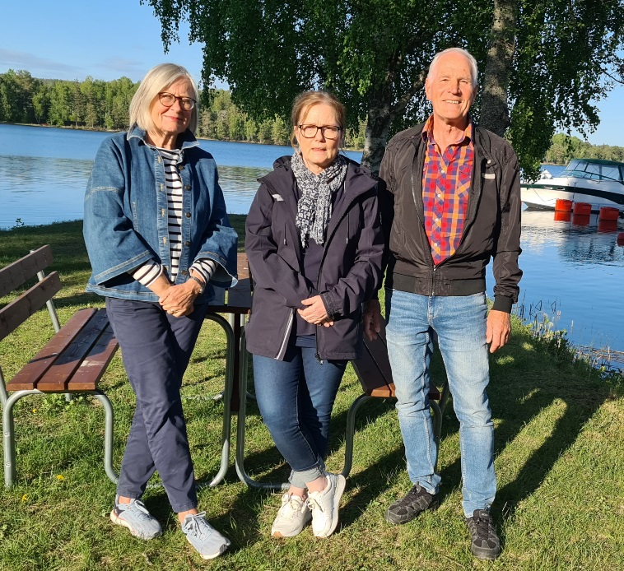
Falun 2023-06-04 Styrelsen

